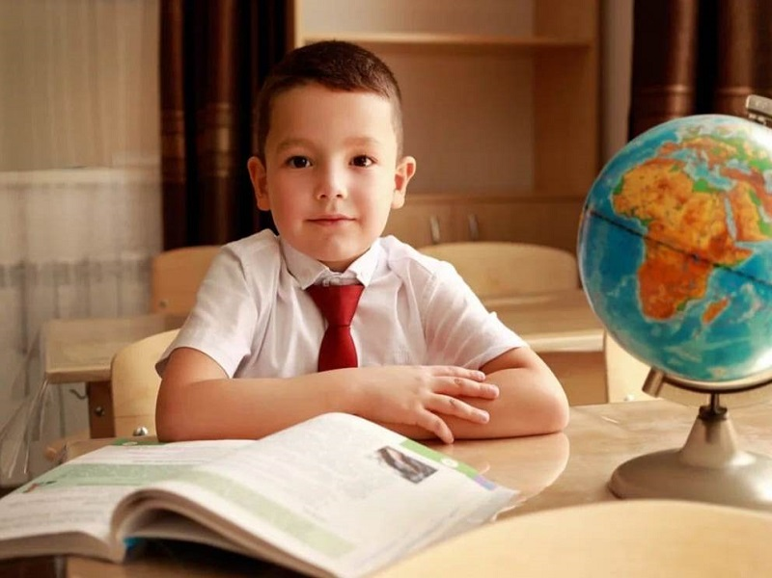

**Уважаемые родители (законные представители)!**

МБОУ СОШ № 9 с.Кевсала напоминает, что в 11 .00 часов 01 апреля 2025 г. в Ставропольском крае стартует приемная кампания по зачислению в первый класс общеобразовательных организаций Ставропольского края на 2025-2026 учебный год.  
Вам предоставляется возможность подать заявление:

1. для предоставления документов лично в общеобразовательную организацию родители (законные представители) приглашаются 01 апреля с 11.00 в МБОУ СОШ № 9 с.Кевсала.

Просьба соблюдать пропускной режим, основные положения локального акта общеобразовательной организации «Правила приема в муниципальное бюджетное общеобразовательное учреждение среднюю общеобразовательную школу № 9 с.Кевсала Ипатовского района Ставропольского края на обучение по образовательным программам начального общего, основного общего и среднего общего образования» (в части приема в 1 класс).

1. в электронной форме посредством ЕПГУ.
2. через операторов почтовой связи общего пользования заказным письмом с уведомлением о вручении.

В **2025-2026**учебном году планируется открытие двух первых классов общей численностью 50 обучающихся.

**Категории льготников и очередность приема**

|  |  |  |
| --- | --- | --- |
| Прием в первую очередь (Общеобразовательные организации) | Дети мобилизованных и военнослужащих, проходящих военную службу по контракту, уволенных с военной службы при достижении ими предельного возраста пребывания на военной службе, по состоянию здоровья или в связи с организационно-штатными мероприятиями   Дети сотрудников полиции и граждан, которые перечислены в части 6 статьи 46 Федерального закона от 07.02.2011 № 3-ФЗ. | Ч. 6 ст. 19 Федерального закона от 27.05.1998 № 76-ФЗ П. 10 Порядка приема в школу П. 2 указа Президента от 21.09.2022 № 647  Ч. 6 ст. 46 Федерального закона от 07.02.2011 № 3-ФЗ П. 10 Порядка приема в школу |
| Прием в первую очередь (Общеобразовательные организации) | Дети сотрудников органов внутренних дел, кроме полиции Дети сотрудников органов уголовно-исполнительной системы, Федеральной противопожарной службы госпожнадзора, таможенных органов и граждан, которые перечислены в части 14 статьи 3 Федерального закона от 30.12.2012 № 283-ФЗ. | Ч. 2 ст. 56 Федерального закона от 07.02.2011 № 3-ФЗ П. 10 Порядка приема в школу Ч. 14 ст. 3 Федерального закона от 30.12.2012 № 283-ФЗ П. 10 Порядка приема в школу |
| Прием с преимущественным правом (Государственные и муниципальные образовательные организации (кроме программ с индивидуальным отбором)) | Братья и сестры обучающихся, которые уже обучаются в общеобразовательной организации, проживающие в одной семье и имеющие общее место жительства – в том числе усыновленные и удочеренные дети, находящиеся под опекой или попечительством в семье, включая приемную и патронатную | П. 2 ст. 54 СК Ч. 3.1 ст. 67 Федерального закона от 29.12.2012 № 273-ФЗ П. 12 Порядка приема в школу |

С 1 марта 2023 года вступил в силу приказ Минпросвещения России от 30.08.2022 № 784 «О внесении изменений в Порядок приема на обучение по образовательным программам начального общего, основного общего и среднего общего образования, утвержденный приказом Министерства просвещения Российской Федерации от 02 сентября 2020 года № 458».  
      Расширили содержание преимущественного права братьев и сестер. Под эту категорию теперь подпадают усыновленные и удочеренные, дети, находящиеся под опекой или попечительством в семье, включая приемную и патронатную (ч. 3.1 ст. 67 Федерального закона от 29.12.2012 № 273-ФЗ). Кроме того, преимущественное право распространили на все основные общеобразовательные программы. Но оставили исключение – льгота не действует, если есть индивидуальный или конкурсный отбор на программы основного и среднего общего образования, в том числе интегрированные с дополнительными предпрофессиональными программами.  
     Дети мобилизованных граждан имеют льготы идентичные с детьми военнослужащих по контракту (письмо Минпросвещения от 31.10.2022 № ТВ-2419/03).

**Сроки приёма**

1. Заявления о приёме в 1 класс принимаются не раннее 01 апреля и завершается 30 июня текущего года.

2. Заявление на приём с незакреплённой территории принимаются с 06 июля по 05 сентября.

3. В течение года принимаются дети на обучение на свободные места.

**Заявление о приёме**

В заявлении о приёме указывают:  
•    фамилия, имя, отчество ребёнка и родителя;  
•    дату рождения ребёнка;  
•    адрес места жительства или адрес места пребывания ребёнка и родителя (законного представителя);  
•    сведения о наличии права внеочередного, первоочередного или преимущественного приёма;  
•    сведения о потребности ребёнка в обучении по АОП или в создании специальных условий (при необходимости);  
•    согласие родителя (законного представителя) на обучение по АОП;  
•    язык образования;  
•    факт ознакомления родителя (законного представителя) с уставом, образовательной лицензией, свидетельством об аккредитации; с общеобразовательными программами и другими документами, регламентирующими образовательную деятельность общеобразовательной организации, права и обязанности обучающихся;  
•    согласие родителя (законного представителя) на обработку персональных данных.

**Документы о приёме**

•    копия документа, удостоверяющего личность родителя или поступающего;  
•    копия свидетельства о рождении ребенка или документа, подтверждающего родство заявителя;  
•    документ, подтверждающий право внеочередного и первоочередного приёма;  
•    копия документа о регистрации ребенка по месту жительства или пребывания на закрепленной территории;  
•    копии документов, подтверждающих право преимущественного приема на интегрированные программы;  
•    копия документа, подтверждающего установление опеки или попечительства (если есть);  
•    копия заключения психолого-медико-педагогической комиссии (если есть).   
 **Приём письменных заявлений в 1 класс**

| **День недели** | **Время 1** |
| --- | --- |
| Понедельник | 12.20-17.00 |
| Вторник | 12.20-17.00 |
| Среда | 12.20-17.00 |
| Четверг | 12.20-17.00 |
| Пятница | 12.20-17.00 |

**Ответственный за набор в первые классы:**

заместитель директора по УВР Волошенко Людмила Дмитриевна

 Телефон ОО по вопросам приёма в первый класс 8(86542) 31-1-69

**Что такое готовность ребенка к школе?**

Что такое готовность ребенка к школе?

* Готовность к школе – это уровень развития, достаточный для успешного овладения школьной программой без ущерба для психики и здоровья.
* Готовность к школе – это достижение степени развития, при которой ребенок способен участвовать в школьном обучении и воспринимать его.
* Готовность к школе – это совокупность качеств, которые помогают ребенку осознать себя в роли школьника, быстро адаптироваться к новым условиям и коллективу, успешно освоить программу, усвоить правила и обязанности первоклассника

**Как определить уровень готовности ребенка   
к обучению школе?**

Тест: "Готов ли ребенок к школе?"  
Отметьте каждый утвердительный ответ одним баллом.

1. Как вы считаете, хочет ли ваш ребенок идти в первый класс?
2. Считает ли он, что в школе узнает много нового и интересного?
3. Может ли ваш ребенок в течение некоторого времени (15-20 минут) самостоятельно заниматься каким-либо кропотливым делом (рисовать, лепить, собирать мозаику и т. п.)?
4. Можете ли вы сказать, что ваш ребенок не стесняется в присутствии посторонних людей?
5. Умеет ли ваш ребенок связно описать картинку и составить по ней рассказ как минимум из пяти предложений?
6. Знает ли ваш ребенок стихи наизусть
7. Умеет ли ваш ребенок читать, хотя бы по слогам?
8. Считает ли ребенок до десяти в прямом и обратном порядке?
9. Может ли ваш ребенок писать простейшие элементы в тетради в клетку, аккуратно перерисовывать небольшие узоры?
10. Любит ли ваш ребенок рисовать, раскрашивать картинки?
11. Умеет ли ваш ребенок управляться с ножницами и клеем (например, делать аппликации из бумаги)?
12. Может ли он из пяти элементов разрезанной на части картинки за минуту собрать целый рисунок?
13. Знает ли ваш ребенок названия диких и домашних животных?
14. Есть ли у вашего ребенка навыки обобщения, например, может ли он назвать одним словом "фрукты" яблоки и груши?
15. Любит ли ваш ребенок самостоятельно проводить время за каким-то занятием, например, рисовать, собирать конструктор и т. д.

Если вы ответили утвердительно на 12 и более вопросов, значит, ваш ребенок вполне готов к школьному обучению. Вы занимались с ним не напрасно, и в дальнейшем, если у него и возникнут трудности при обучении, он с вашей помощью сможет с ними справиться.  
Если ваш малыш может справляться с содержанием 8-10 вышеуказанных вопросов, то вы на верном пути. За время занятий он многому научился и многое узнал. А те вопросы, на которые вы ответили отрицательно, укажут вам, на какие моменты нужно обратить внимание, в чем еще нужно потренироваться с ребенком.  
В том случае, если количество утвердительных ответов 7 или менее, вам следует больше уделять времени и внимания занятиям с ребенком. Он еще не совсем готов пойти в школу. Поэтому ваша задача - систематически заниматься с малышом, тренироваться в выполнении различных упражнений.

**Как выявить социально-личностную и психологическую готовность ребенка к школе?**

Психологическая готовность ребенка к школе.  
Психологически готов стать первоклассником далеко не каждый ребенок. Ниже приведены критерии, по которым можно определить, достаточно ли ваш малыш созрел морально.

* Первоклассник должен суметь начать общаться с одноклассниками и учителем. Даже если ребенок посещал детский сад, новое общество все равно может стать для него трудностью.
* Школьнику будет необходимо делать не только то, что ему хочется, и иногда ему придется заставлять себя. Малыш должен уметь ставить цель, составлять план действий и достигать ее. Он также должен понимать важность некоторых дел. Например, чтобы выучить стихотворение, ребенок сможет отказаться от интересующей его игры.
* Ребенок должен уметь сам усваивать информацию и делать из нее логические выводы. Например, по форме предмета он сможет догадаться о его назначении.

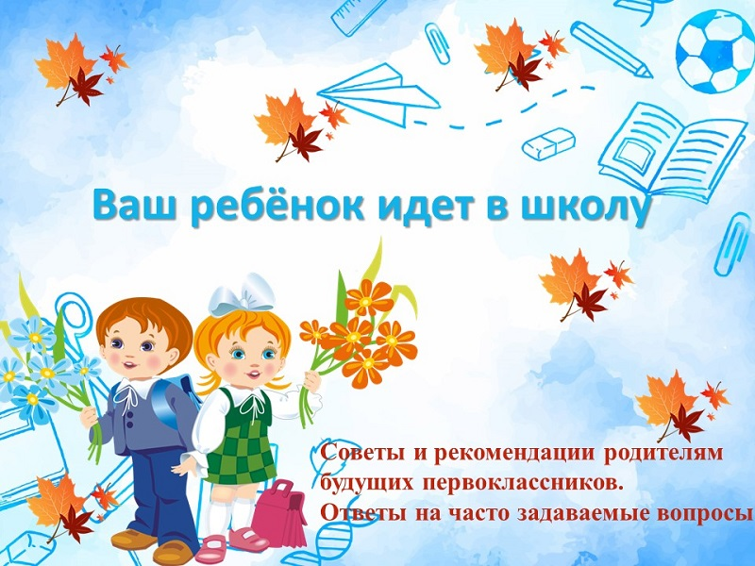

Как выявить социально-личностную и психологическую готовность ребенка к школе?  
Родители могут оценить уровень “зрелости” с помощью наблюдения и ответов на вопросы.  
Оценка развития познания

**Оценка развития познания**

* Владеет ли ребенок основными понятиями (например: правый/левый, большой/маленький, верх/низ, в/из и т.д.) ?
* Умеет ли ребенок классифицировать, например: назвать вещи, которые могут катиться; назвать одним словом группу предметов (стул, стол, шкаф, кровать – мебель)?
* Может ли малыш угадать концовку незамысловатой истории?
* Может ли ребенок удержать в памяти и выполнить как минимум 3 указания (одень носки, сходи в ванну, там умойся, после этого принеси мне полотенце)?
* Может ли ребенок назвать большинство заглавных и строчных букв алфавита?

**Оценка базового опыта**

* Приходилось ли ребенку сопровождать взрослых на почту, в магазин, в сберкассу?
* Был ли малыш в библиотеке?
* Бывал ли ребенок в деревне, в зоопарке, в музее?
* Была ли у Вас возможность регулярно читать малышу, рассказывать ему истории?
* Проявляет ли ребенок повышенный интерес к чему-либо. Есть ли у него хобби?

**Оценка языкового развития**

* Может ли ребенок назвать и обозначить основные окружающие его предметы?
* Легко ли ему отвечать на вопросы взрослых?
* Может ли ребенок объяснить, для чего служат различные вещи, например, пылесос, щетка, холодильник?
* Может ли ребенок объяснить, где расположены предметы: на столе, под стулом и т.д.?
* В состоянии ли малыш рассказать историю, описать какой-нибудь прошедший с ним случай?
* Четко ли ребенок выговаривает слова?
* Правильна ли его речь с точки зрения грамматики?
* Способен ли ребенок участвовать в общем разговоре, разыграть какую-либо ситуацию, участвовать в домашнем спектакле?

**Оценка уровня эмоционального развития**

* Выглядит ли ребенок веселым дома и среди сверстников?
* Сформировался ли у ребенка образ себя как человека, который многое может?
* Легко ли малышу “переключиться” при изменениях в распорядке дня, перейти к новой деятельности?
* Способен ли ребенок работать (играть, заниматься) самостоятельно, соревноваться в выполнении задания с другими детьми?

**Оценка умения общаться**

* Включается ли ребенок в игру других детей, делится ли с ними?
* Соблюдает ли он очередность, когда этого требует ситуация?
* Способен ли ребенок слушать других,  не перебивая?

**Оценка физического развития**

* Хорошо ли ребенок слышит?
* Хорошо ли он видит?
* Способен ли он посидеть спокойно в течение некоторого времени?
* Развита ли у него координация моторных навыков (может ли он играть в мяч, прыгать, спускаться и подниматься по лестнице)
* Выглядит ли ребенок бодрым и увлеченным?
* Выглядит ли он здоровым, сытым, отдохнувшим (основную часть дня)?

**Зрительное различение**

* Может ли ребенок идентифицировать схожие и несхожие формы (найди картинку, непохожую на остальные)?
* Может ли ребенок различать буквы и короткие слова ( кот/год, б/п…)?

**Зрительная память**

* Может ли ребенок заметить отсутствие картинки, если ему сначала показать серию из 3х картинок, а затем одну убрать?
* Знает ли ребенок свое имя и названия предметов, встречающихся в его повседневной жизни?

**Зрительное восприятие**

* Способен ли ребенок разложить по порядку серию картинок?
* Понимает ли он, что читают слева направо?
* Может ли самостоятельно, без посторонней помощи сложить головоломку из 15 элементов?
* Может ли интерпретировать картинку, составить небольшой рассказ по ней.

**Уровень слуховых способностей**

* Может ли ребенок рифмовать слова?
* Различает ли слова, начинающиеся на разные звуки, например, лес/вес?
* Может ли повторить за взрослым несколько слов или цифр?
* Способен ли ребенок пересказать историю, сохранив основную мысль и последовательность действий?

**Оценка отношения к книгам**

* Возникает ли у ребенка желание посмотреть книги самостоятельно?
* Внимательно ли и с удовольствием ли он слушает, когда ему читают вслух?
* Задает ли вопросы о словах, об их значении?

После того, как Вы ответили на приведенные выше вопросы, проанализировали результаты, можно провести ряд тестов, используемых детскими психологами при определении готовности ребенка к школе.  
**Описание процесса подсчета результатов:**  
если на большинство вопросов вы с уверенностью ответили "Да" - ваш ребенок готов к школе

**Памятка для родителей первоклассников**

<https://ipschool22.gosuslugi.ru/netcat_files/userfiles/plakaty_A4_1-10_screen.pdf>